Задачі
- Джерело з електрорушійною силою ε та внутрішнім опором r підключено до реостата. Побудувати графіки залежності потужності Р, яка виділяється у зовнішньому колі, повної потужності P₀ та ККД η від опору реостата R. При якому відношенні внутрішнього та зовнішнього опорів Р буде максимальною? Яким при цьому буде ККД? 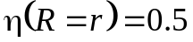
- 25-ватна та 100-ватна лампочки, розраховані на однакову напругу, з’єднують послідовно і вмикають у мережу. В якій з них виділиться більше тепла? 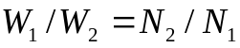.
- Точковий заряд q знаходиться на відсталі l від провідної площини. Визначити силу, що діє на заряд, та поверхневу густину зарядів, індукованих на площині як функцію відстані r від основи перпендикуляра, опущеного з заряду на площину. 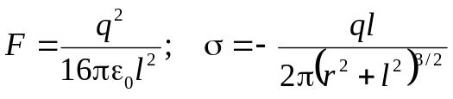
- Точковий заряд q знаходиться між двома провідними взаємоперпендикулярними напівплощинами. Відстань від заряду до кожної з напівплощин дорівнює a. Знайти модуль сили, що діє на заряд. 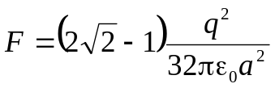
- Два точкові заряди, q та –q, розташовані на відстані а один від одного та на однаковій відстані а/2 від провідної площини з одного боку від неї. Знайти модуль сили, що діє на кожен із зарядів. 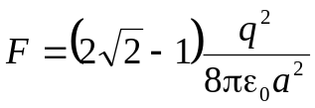
- Визначити напруженість електричного поля, яке створюється рівномірно зарядженою сферою радіусом R, на відстані r від її центра. Загальний заряд кулі дорівнює Q. 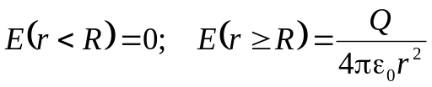
- Визначити напруженість електричного поля, яке створюється суцільною рівномірно зарядженою кулею радіусом R на відстані r від її центра. Густина заряду дорівнює ρ. 